L.p. | Nazwa | Opis i uwagi | Ilość
1 | Biurko gabinetowe | Biurko gabinetowe 180 z dostawką  Wymiary biurka:  1800 x 900 x 760 mm  Wymiary dostawki:  380 x 430 x 760  Konstrukcja korpusu – płyta MDF  Wykończenie korpusu – lakier, folia  Wykonanie blatu – płyta MDF  Konstrukcja półki – płyta MDF  Wykończenie półek folia  Uchwyt – aluminium  Nogi – MDF  Wykończenie blatu – lakier, folia  Kształt zbliżony do przedstawionego na zdjęciach poglądowych.  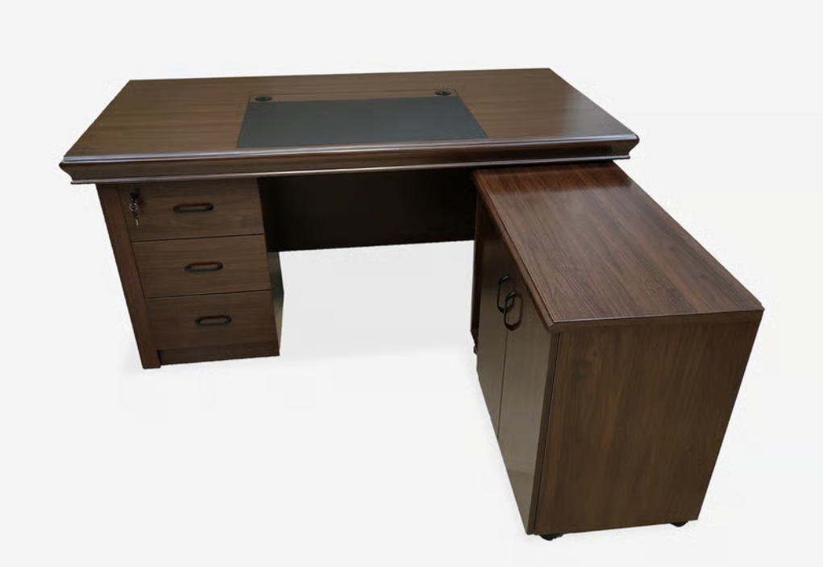  (zdjęcie poglądowe) | 1
2 | Komoda | Komoda  Wymiary:  1200 x 410 x 800 mm  Konstrukcja korpusu – płyta MDF  Wykończenie korpusu – lakier, folia  Wykonanie blatu – płyta MDF  Konstrukcja półki – płyta MDF  Wykończenie półek folia  Uchwyt – aluminium  Nogi – MDF  Wykończenie blatu – lakier, folia  Kształt zbliżony do przedstawionego na zdjęciach poglądowych.  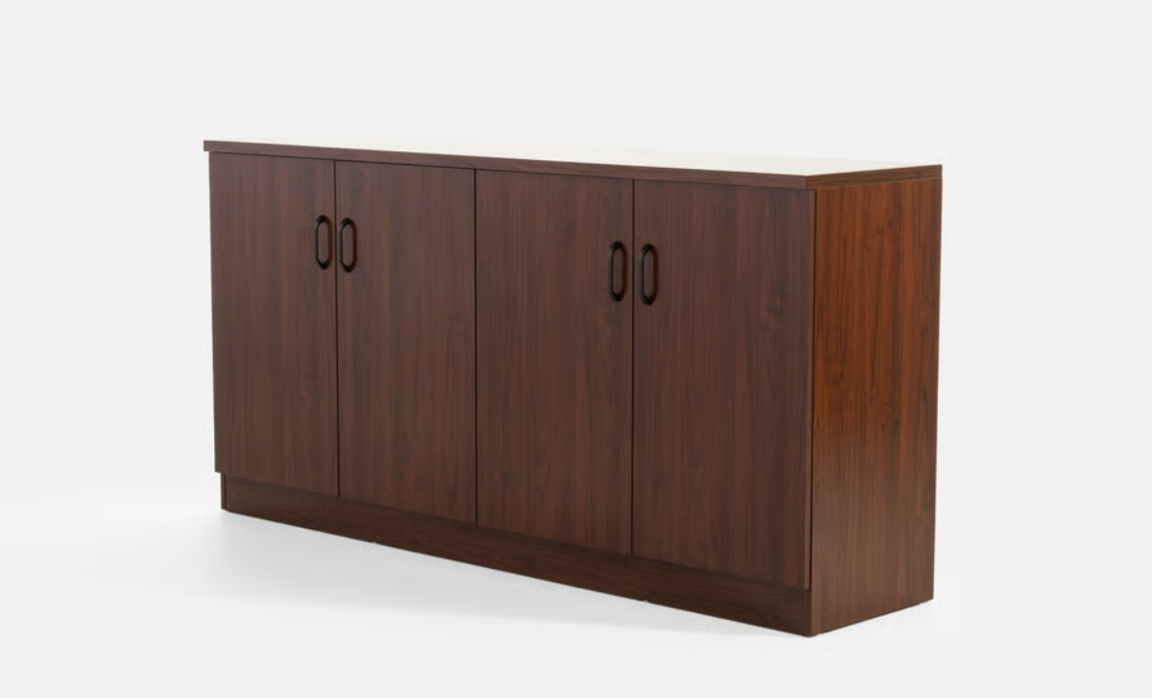  (zdjęcie poglądowe) | 1
3 | Stół konferencyjny | Stół konferencyjny  Wymiary:  3000 x 1370 x 760 mm  Grubość blatu: 65 mm  Maksymalna długość: 3000 mm  Wykonanie blatu: płyta MDF  Wykonanie stelaża (oskrzynia): płyta MDF  Wykończenie stelaża (oskrzynia): płyta MDF  Kształt blatu: prostokątny  Wykończenie blatu: lakier, folia  Obrzeża blatu: MDF  Wykonanie nogi: MDF  Wykończenie nogi: lakier, folia  Kształt zbliżony do przedstawionego na zdjęciach poglądowych.  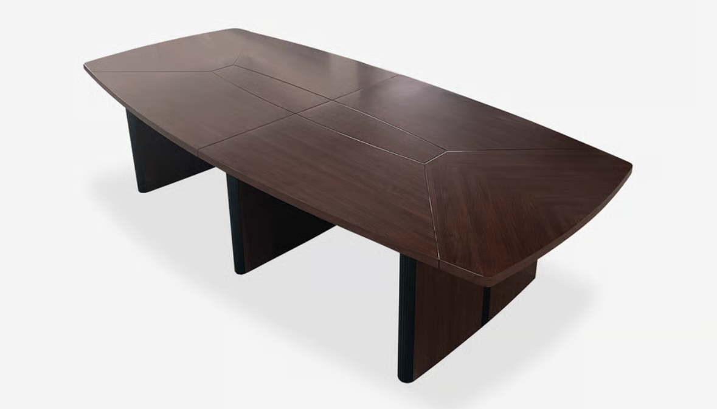  (zdjęcie poglądowe) | 1
4 | Szafa na dokumenty | Szafa na dokumenty składająca się z dwóch szafek  Wymiary:  900 x 415 x 2000 mm  Konstrukcja korpusu – płyta MDF  Wykończenie korpusu – lakier, folia  Wykonanie blatu – płyta MDF  Konstrukcja półki – płyta MDF  Wykończenie półek – folia  Uchwyt – aluminium  Nogi – MDF  Wykończenie blatu – lakier, folia  Kształt zbliżony do przedstawionego na zdjęciach poglądowych.  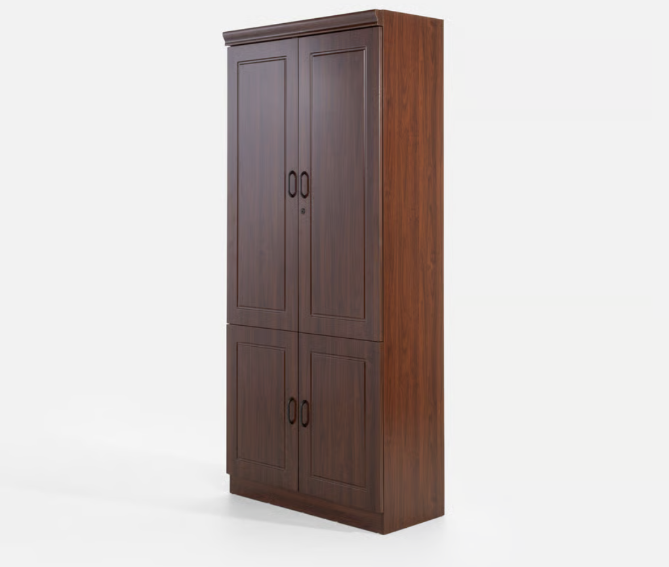  (zdjęcie poglądowe) | 1
5 | Szafa z przeszkleniem | Biblioteka 2D2W – MONARCHE – 999,-  Wymiary:  800 x 445 x 2000 mm  Konstrukcja korpusu – płyta MDF  Wykończenie korpusu – lakier, folia  Wykonanie blatu – płyta MDF  Konstrukcja półki – płyta MDF  Wykończenie półek – folia  Nogi – MDF  Wykończenie blatu – lakier, folia  Liczba drzwi: 4  Rodzaj drzwi: pełne/szklane  Front  Konstrukcja frontów: płyta MDF  Wykończenie frontów: lakier, folia  Rodzaj i grubość szkła-front: 4mm, bezbarwne, niehartowane  Kształt zbliżony do przedstawionego na zdjęciach poglądowych.  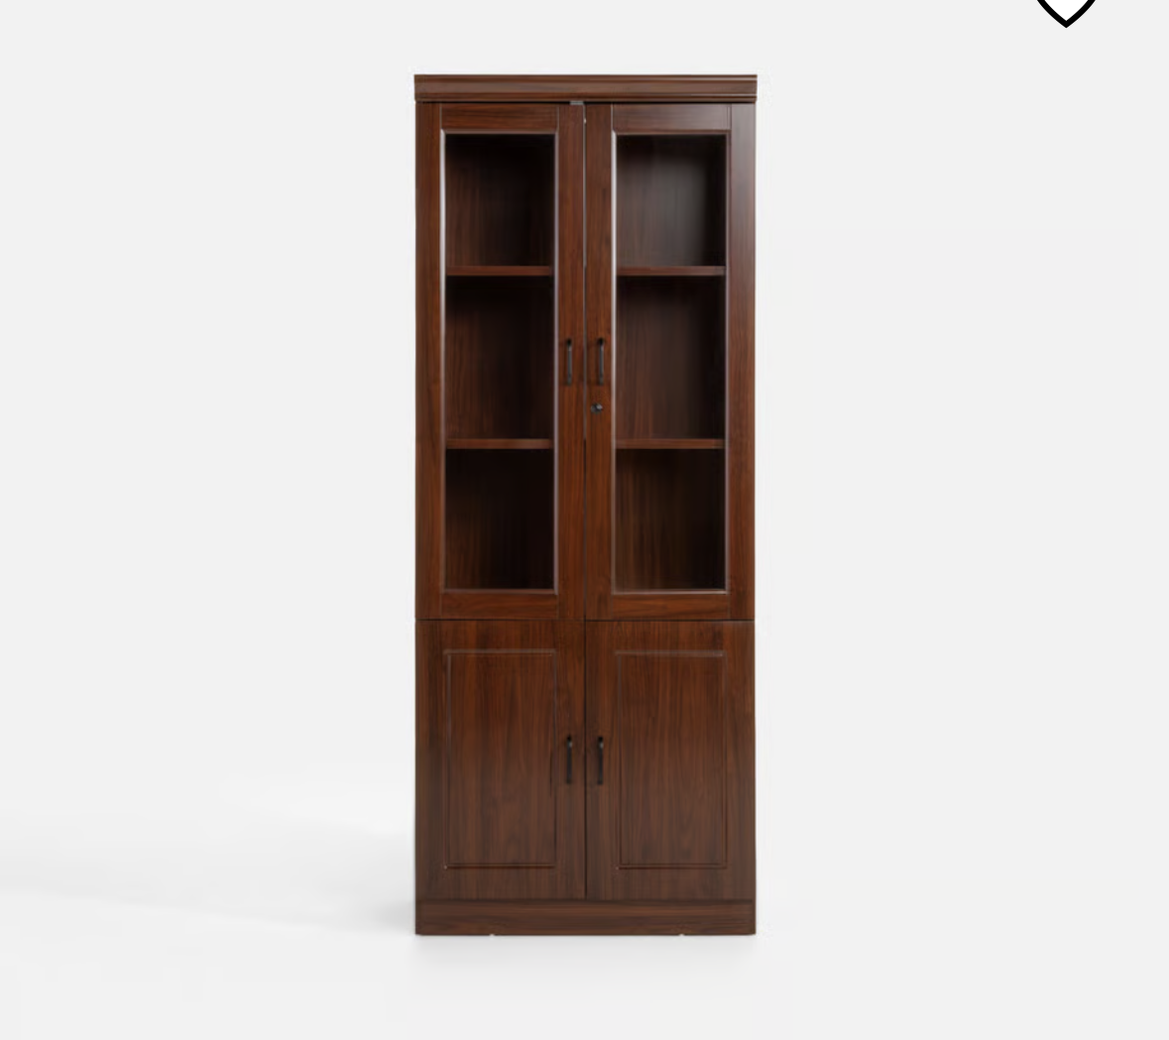  (zdjęcie poglądowe) | 1

Uwagi ogólne:

- Wykonawca zobowiązuje się dostarczyć meble fabrycznie nowe, bez defektów, wad konstrukcyjnych lub innych powstałych na skutek niewłaściwego ich wykonania ani wynikających z zaniedbań Wykonawcy lub producenta mebli, które mogłyby się ujawnić podczas ich użytkowania.
- Meble wykonane zgodnie z aktualnymi przepisami BHP (rozporządzenie Ministra Pracy i Polityki Socjalnej z dnia 1 grudnia 1998r. w sprawie bezpieczeństwa i higieny pracy na stanowiskach wyposażonych w monitory ekranowe – Dz. U. z 2025r., poz. 58).
- Kolorystyka wszystkich elementów jednakowa. Kolory mebli: czerwony orzech.
- Zawiasy puszkowe, metalowe, samozamykające, z cichym domykiem.
- Meble zakończone od spodu nakładkami zabezpieczającymi podłogę przed uszkodzeniem (ślizgaczami).
- Wszystkie uchwyty o rozstawie otworów nie mniejszym niż 128 mm.
- Do wyceny należy dołączyć zdjęcia / wizualizację mebli.
- Transport, wyładunek, montaż oraz wniesienie do obiektu Zamawiającego na koszt i ryzyko Wykonawcy.
- Miejsce realizacji: Placówka Straży Granicznej w Świnoujściu, ul. Dworcowa 1, 72-602 Świnoujście.

